**Ásany** mají fázi dynamickou (zaujímání a ukončování, příp. cvičení v pozici) a statickou (výdrž a uvolnění v pozici).

Všechny pohyby provádět pomalu, ne hmitem a násilím. Ideální je cvičit nalačno v pravidelném čase stejnou sestavu. Střídat pozice v tomto pořadí – ohýbání páteře, prohýbání, rotace, obrácené pozice, rovnovážné pozice.

**Zdravotní účinky**:

Obrácené pozice s nohama nahoru – stará odkysličená a nečistá krev v nohách se dostane k srdci, plícím a čistícím orgánům. Do hlavy se dostane více okysličené krve. Otočí a uvolní se směr toku iontů v těle.

Stlačování břišních a hrudních orgánů a štítné žlázy – masíruje je, stimuluje je, vytlačí z nich starou krev a dojde k nasátí nové okysličené krve.

Protahování a rotace páteře – zpružňuje, uvolňuje a rovná páteř, vazy a svaly okolo, uvolňuje nervy vycházející z páteře.

**Svíčka –** sarvángásana

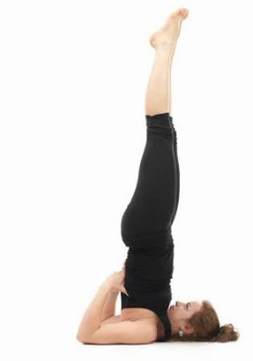 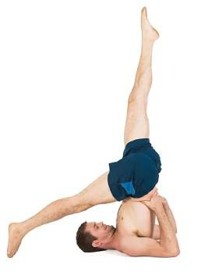

Brada se dotýká hrudní kosti, šíje je přitisknutá k zemi, trup je kolmo.

Střídavě spouštět nohy za hlavu, potom obě nohy a poté pomalu zvedat až zpět do lehnutí.

Prokrvení hlavy, protažení šíje, posílení a léčba štítné žlázy, masáž břišních orgánů, čištění žil a krve z nohou.

**Pluh –** halásana

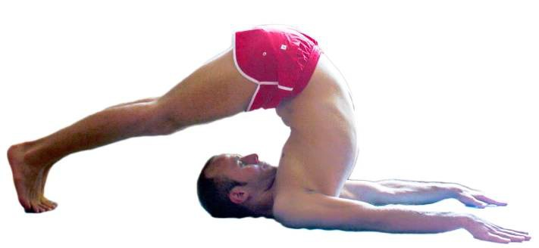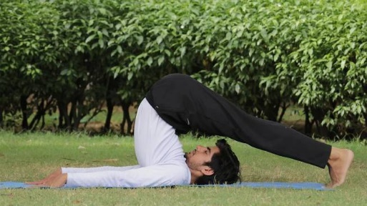

Brada se dotýká hrudní kosti, šíje je přitisknutá k zemi, chodidla co nejdále od hlavy, nohy a špičky uvolnit.

Protažení a prokrvení zádových svalů, masáž břišních orgánů a štítné žlázy.

**Ryba** – matsjásana

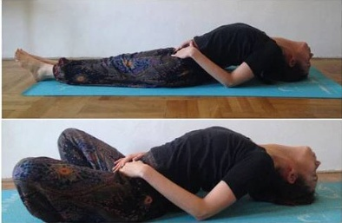

Zádové svaly jsou stažené, hrudník co nejvíce vyklenout nahoru, nakonec bez opory loktů - ruce natáhnout a položit na stehna.

Ohnutí šíje, protažení krku, štítné žlázy, hrudního koše a břicha, masáž břišních orgánů.

**Kleště** – paščimóttánásana

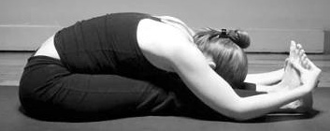

Dynamická fáze

Začíná vleže, ruce natažené za hlavou a zvedat je do svislé pozice, poté klesají na stehna a zároveň zvedat hlavu, krk a ramena (záda zůstávají na zemi)

Když se ruce položí na stehna, sunou se k nohám a zároveň zakulaceně zvedat záda, až se čelo dotkne kolen.

Poté trup pokračuje k nohám co nejvíce dopředu, prsa se přitisknou k nohám.

Statická fáze

První - palce za čéšky, ostatní prsty pod koleno, lokty u těla, čelo ke kolenům, paže táhnou dozadu nos k pupku. Stáhnout břicho. Ohnutí a protažení horní části zad.

Druhá – ruce uchopí prsty u nohou, přibližovat hruď ke kolenům pomocí břišních svalů, záda jsou uvolněná

Návrat opačným způsobem, pečlivě rozvíjet záda.

Blahodárně a léčivě působí na všechny struktury okolo páteře a na všechny břišní orgány.

**Kobra –** bhudžangásana

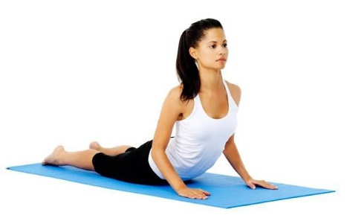

Dynamická fáze

Začíná vleže na břiše, čelo na zemi, chodidla u sebe otočená nahoru, lokty ohnuté, prsty pod rameny

Nos a bradu tlačit dopředu, zvedat hlavu a trup co nejvýše pomocí zádových svalů.

Ruce jsou volné, ramena pokleslá, váha těla je na břiše.

Statická fáze

Začít tlačit rukama, záda uvolnit a maximálně zvednout trup. Ne do úplného narovnání loktů, pánev je na zemi, poté nehybnost.

Návrat opačně – nejprve pracují ruce, poté záda

Posilování horních zádových svalů, masáž břišních orgánů a štítné žlázy, zahřívací účinek.

**Kobylka –** šalabhásana

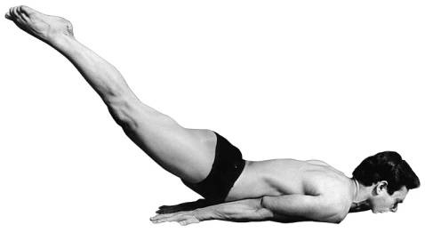

Dynamická fáze -vleže na břiše, paže podél těla, dlaně dolů, ramena na zemi, brada na zemi co nejvíce dopředu. Zvednout jednu nohu pomocí dolních zádových svalů, noha je uvolněná a rovná. Opřít se o stejnou paži, druhá polovina těla je uvolněná. Vystřídat nohy, několikrát. Poté stejným způsobem zvednout obě nohy najednou. Nohy jsou u sebe a rovné. Ramena a brada jsou na zemi.

Statická fáze – krátká nehybnost

Posilování dolních zádových svalů, masáž břišních orgánů a štítné žlázy.

**Luk –** dhanurásana

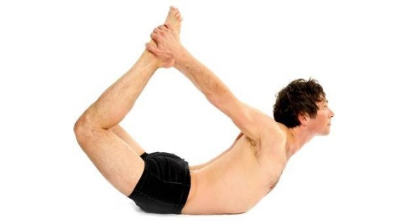

Začíná vleže na břiše, trochu zvednout bradu**.** Ruce uchopí kotníky, nohy se tlačí nahoru, kolena dostat výš než je brada. Kolena možno oddálit, ale palce nohou se stále dotýkají. Záda a ruce jsou uvolněné, váha těla je na podbřišku. Nehybnost

Dynamická fáze – houpání

Posiluje břišní orgány, uvolnění zad.

Doplňkové cvičení po luku – ležet na břiše, brada na zemi, ruce chytí prsty u nohou a tlačí paty na hýždě. Dolními zádovými svaly a prací paží zvednout stehna a stydkou kost. Nohy jsou uvolněné.

**Rotační sed –** ardhamatsjéndrásana

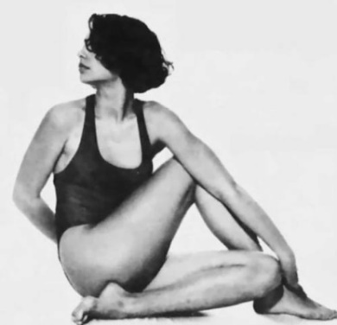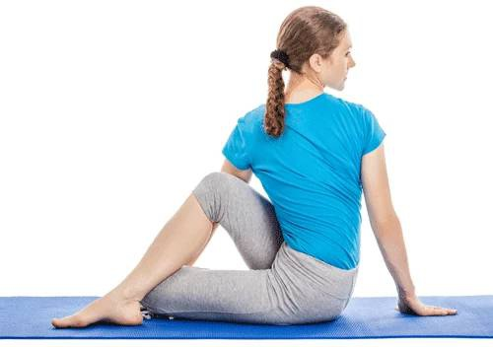

Levá noha je natažená, pravá skrčená nahoru, kotník zvenku vedle levého kolene, poté ohnout a položit levé koleno, pata je u rozkroku. Záda jsou narovnaná. Levá paže se opře zvenčí o pravé koleno (podpaží u kolena) a působí jako páka, dlaň chytí vnitřní hranu pravého chodidla. Rotaci zvyšovat pomocí pravé paže, která je za zády. Rotace je z křížové kosti až po rotaci hlavy. Ramena jsou rovnoběžně se zemí, záda jsou uvolněná, obě sedací kosti na zemi. Nehybnost, prodýchnout. Poté celý cvik na opačnou stranu.

Blahodárně působí na všechny struktury kolem páteře a na břišní orgány.

**Stojka** – šíršásana a kapalásana

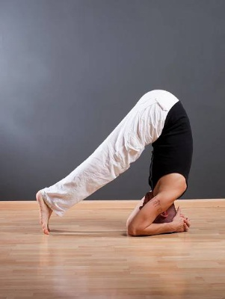 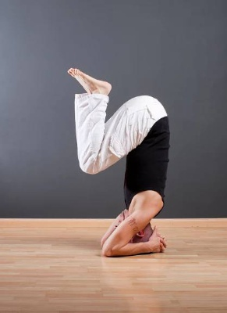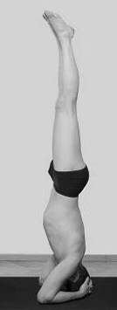 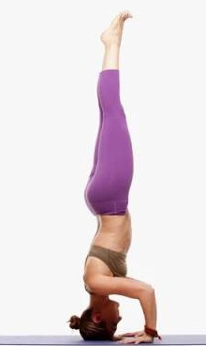

Kapalásana

Předloktí je kolmo, váha je na temenu hlavy, natažené nohy jdou co nejvíce k obličeji, aby byl trup kolmo. Dát paty k hýždím a zvedat stehna pomocí dolních zádových svalů (předtím lze položit kolena na lokty). Až když jsou kolena zvednutá, narovnat nohy. Nohy i špičky jsou uvolněné, ramena spuštěná dolů, hledat bod rovnováhy. Nehybnost.

Šíršásana

Prsty objímají lebku, váha na temenu hlavy, narovnané nohy co nejblíže k obličeji, trup kolmo, skrčit kolena, zvedat stehna nahoru zádovými svaly, atd. jako u kapalásany.

Posiluje krk, prokrvuje všechny struktury v hlavě, posiluje mozkové cévy, čistí krev a všechny buňky v těle, čistí žíly v nohách a prohřívá je, masáž všech orgánů v těle.